ZENITH PRÄSENTIERT DREI BESONDERE UHREN AUF DER SIAR 2018

Zenith ließ sich von regionalen barocken Bildern wie Totenköpfen, Piraten und dem Bildnis der Virgen de Guadalupe inspirieren und präsentiert eine Reihe exklusiver Sondereditionen der Defy Zero G, die für Lateinamerika bestimmt sind und die auf dem Salón Internacional Alta Relojería (SIAR) 2018 der Öffentlichkeit präsentiert werden.

Der Salón Internacional Alta Relojería (SIAR) ist Lateinamerikas wichtigste Veranstaltung rund um die edlen Uhren im Luxussegment, Bei dieser einzigartigen Ausstellung, die vom 16. bis 18. Oktober 2018 stattfindet, wird die Marke mit dem Stern die Gelegenheit nutzen, um einige wunderbare Sondereditionen seiner DEFY ZERO G zu präsentieren. Mit ihrem verkleinererten und feinabgestimmten gyroskopisch gelagerten “Gravity Control” Modul gehören diese herausragenden Zeitmesser zu recht zur DEFY – Kollektion, mit der Zenith aktuell die Zukunft der Uhrmacherkunst schreibt.

Abenteuerlust
Zenith zeigt den Besuchern des SIAR 2018 drei Modelle, die von markanten regionalen ästhetischne Bildern inspiriert sind und die Aufmerksamkeit erregen werden. Die höchst ungewöhnliche DEFY ZERO G VIRGEN DE GUADELUPE ziert ein hochverehrtes katholisches Bildnis, das in der kleinen Basilika Unserer Lieben Frau von Guadalupe in Mexico City zu sehen ist. Sie zeigt eine bestätigte Erscheinung der Jungfrau Maria eines zum Christentum konvertierten Azteken. Dieses Bildnis nimmt einen besonderen Platz im religiösen Leben Mexikos ein und repräsentiert ein Symbol der Hingabe, die zum nationalen Stolz geworden ist. Während Schädel zu einem trendigen Modemotiv geworden sind, bietet Zenith mit der DEFY ZERO G SKULL - Dias de los Muertos eine spezifisch mexikanische Interpretation dieses Themas, bei dem der mexikanische Tag der Toten gefeiert wird. Dies ist ein äußerst beliebter Nationalfeiertag mit Festivals, Paraden und Familienfeiern. Und wenn man von Totenköpfen und Knochen spricht, bietet die DEFY ZERO G PIRATES den Liebhabern bester mechanischer Uhren die Chance, ein imaginäres maritimes Abenteuer mit exotischen Inseln, vergrabenen Schätzen und verwegenen Matrosen anzutreten.

Jede der drei limitierten DEFY ZERO G Editionen ist in Titan, Gelb- oder Roségold erhältlich. Die Oberflächen sind leicht patiniert, um das gravierte Thema besser zur Geltung zu bringen. Das 44 mm große Gehäuse der DEFY ZERO G trägt ein markantes skelettiertes Zifferblatt mit bunten Akzenten im mexikanischen Stil und verfügt über einen dekorierten Gehäuseboden und ein passendes Metallarmband mit Faltschließe. Und weil jeder Schatz eine besondere Schatzkiste verdient, wird jede DEFY ZERO G in einer individuellen Box geliefert, die die einzelnen Themen wunderbar wiedergibt. Das Herzstück der Defy Zero G verfügt über mehr als ausreichend Kraft selbst für die schnellste Flucht. Das Herz des Handaufzug-Kalibers El Primero 8812S schlägt mit 5 Hz und verfügt über 50-Stunden-Gangreserve die dafür sorgt, dass es genügend Zeit für jedes erdenkliche Abenteuer gibt.

ZENITH: Die Zukunft im Schweizer Uhrenbau
Seit 1865 ist Zenith von Authentizität, Mut und Leidenschaft geleitet, um die Grenzen in puncto Exzellenz, Präzision und Innovation ständig in neue Sphären zu verschieben. Bald nach seiner Gründung in Le Locle durch den visionären Uhrmacher Georges Favre-Jacot erlangte Zenith weltweite Anerkennung für die Präzision seiner Chronometer, mit denen die Marke 2.333 Chronometrie-Preise in etwas mehr als einem Jahrhundert gewinnen konnte: bis heute ein absoluter und ungebrochener Rekord. Berühmt für sein legendäres El Primero Kaliber von 1969, das Kurzzeitmessungen auf die 1/10 Sekunde genau ermöglicht, hat die Manufaktur seit dem über 600 Uhrwerke und Varianten entwickelt. Heute bietet Zenith vollkommen neue und faszinierende Perspektiven in der Zeitmessung, einschließlich der Möglichkeit der Messung der 1/100 Sekunde mit der Defy El Primero 21; und eine völlig neue Dimension mechanischer Präzision mit der genauesten mechanischen Uhr der Welt, der revolutionären Defy Lab.
Stets angetrieben durch die Verbindung von dynamischen, avantgardistischen Denken mit der eigenen, stolzen Tradition schreibt Zenith beständig seine eigene Zukunft ... und die Zukunft der Schweizer Uhrmacherkunst.
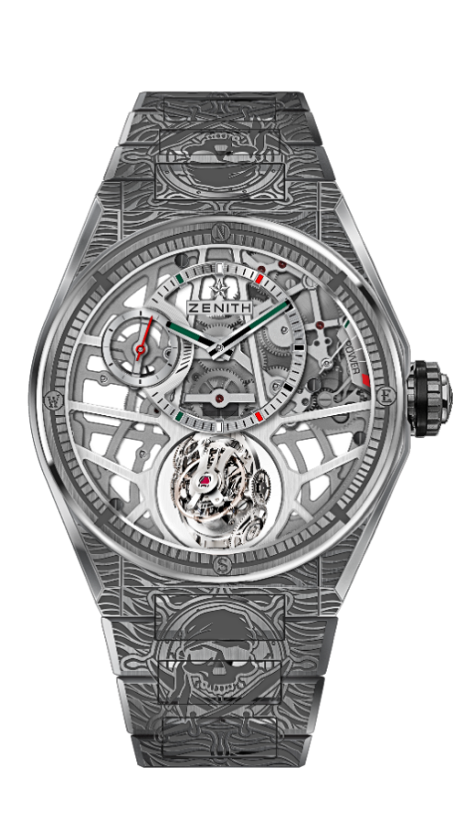
DEFY ZERO G – 44MM
PIRATES EDITION - EINZELSTÜCK
TECHNICAL DETAILS

Referenz: 95.9005.8812/80.M9004

KEY POINTS
Gyroskopisch gelagertes “Gravity Control” Modul, dass stets
die horizontale Lage des Regulierorgans, unabhängig von
der Lage der Uhr, sicherstellt.
Inspiriert von den historischen Marine-Chronometern.
Neues, skelettiertes Kaliber: El Primero 8812 S
Nur 30% des Platzbedarfs, den dieser Mechanismus bisher benötigte.
Skelettiertes Zifferblatt mit klassisch mexikanischer Farbgebung

UHRWERK
El Primero 8812 S, Handaufzug
Kaliber: 16 ¾``` (Durchmesser: 38.5mm)
Höhe des Uhrwerks: 7.85mm
Anzahl der Einzelteile: 324
Gyroskopisch gelagertes Modul, 139 Einzelteile
Lagersteine: 41
Frequenz: 36,000 A/h (5Hz)
Gangreserve: min. 50 Stunden
Oberflächendekor: Platin-Gegengewicht des gyroskopisch gelagerten Systems

FUNKTIONEN
Stunden- und Minutenanzeige dezentral bei 12 Uhr
Kleine Sekunde bei 9 Uhr
Selbstregulierendes Gravity Control Modul bei 6 Uhr
Gangreserveanzeige bei 2 Uhr

GEHÄUSE, ZIFFERBLATT & ZEIGER
Durchmesser: 44mm
Zifferblattöffnung: 35.5mm
Höhe: 14.85mm
Uhrglas: Gewölbtes und beidseitig entspiegeltes Safirglas
Gehäuseboden: Safirglas
Material: Gebürstetes Titan
Wasserfestigkeit: 10 ATM
Zifferblatt: Skelettiert mit mit klassisch mexikanischer Farbgebung
Stundenindicés: Rhodiniert, facettiert und mit Super-LumiNova® SLN C1 belegt
Zeiger: Rhodiniert, facettiert und mit Super-LumiNova® SLN C1 belegt

ARMBAND & SCHLIESSE
Titan Gliederarmband
Titan Faltschließe

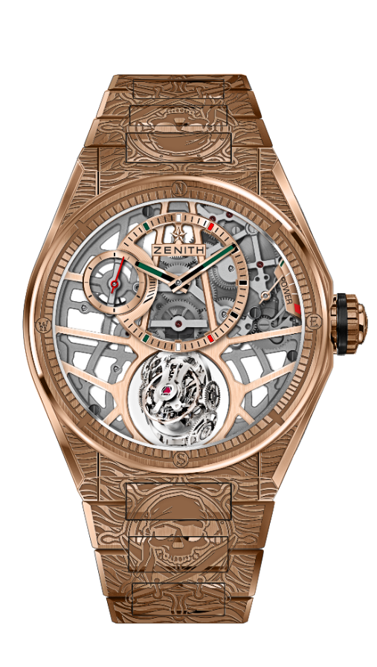
DEFY ZERO G – 44MM
PIRATES EDITION - EINZELSTÜCK
TECHNISCHE DETAILS

Referenz: 18.9003.8812/76.M9003

KEY POINTS
Gyroskopisch gelagertes “Gravity Control” Modul, dass stets
die horizontale Lage des Regulierorgans, unabhängig von
der Lage der Uhr, sicherstellt.
Inspiriert von den historischen Marine-Chronometern.
Neues, skelettiertes Kaliber: El Primero 8812 S
Nur 30% des Platzbedarfs, den dieser Mechanismus bisher benötigte.
Skelettiertes Zifferblatt mit klassisch mexikanischer Farbgebung

UHRWERK
El Primero 8812 S, Handaufzug
Kaliber: 16 ¾``` (Durchmesser: 38.5mm)
Höhe des Uhrwerks: 7.85mm
Anzahl der Einzelteile: 324
Gyroskopisch gelagertes Modul, 139 Einzelteile
Lagersteine: 41
Frequenz: 36,000 A/h (5Hz)
Gangreserve: min. 50 Stunden
Oberflächendekor: Platin-Gegengewicht des gyroskopisch gelagerten Systems

FUNKTIONEN
Stunden- und Minutenanzeige dezentral bei 12 Uhr
Kleine Sekunde bei 9 Uhr
Selbstregulierendes Gravity Control Modul bei 6 Uhr
Gangreserveanzeige bei 2 Uhr

GEHÄUSE, ZIFFERBLATT & ZEIGER
Durchmesser: 44mm
Zifferblattöffnung: 35.5mm
Höhe: 14.85mm
Uhrglas: Gewölbtes und beidseitig entspiegeltes Safirglas
Gehäuseboden: Safirglas
Material: 18k Roségold
Wasserfestigkeit: 10 ATM
Zifferblatt: Skelettiert mit mit klassisch mexikanischer Farbgebung
Stundenindicés: Rhodiniert, facettiert und mit Super-LumiNova® SLN C1 belegt
Zeiger: Rhodiniert, facettiert und mit Super-LumiNova® SLN C1 belegt

ARMBAND & SCHLIESSE
Roségold Gliederarmband
Roségold Faltschließe

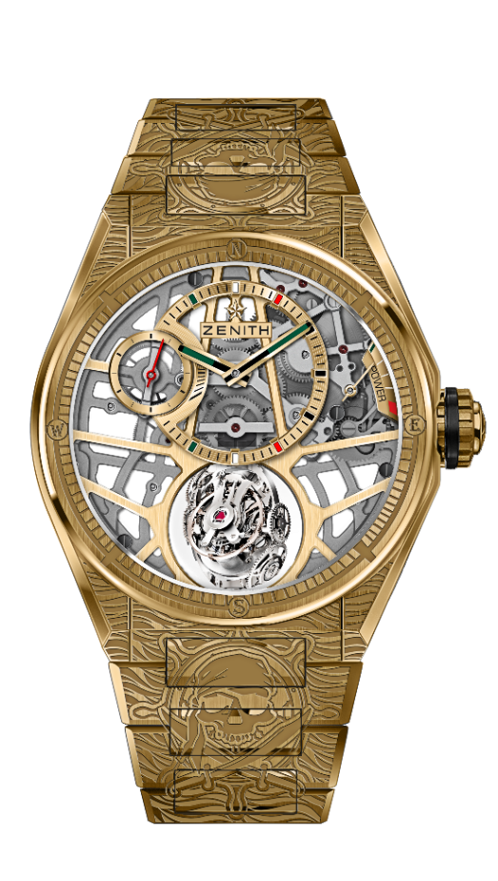
DEFY ZERO G – 44MM
PIRATES EDITION - EINZELSTÜCK
TECHNISCHE DETAILS

Referenz: 30.9002.8812/75.M9002

KEY POINTS
Gyroskopisch gelagertes “Gravity Control” Modul, dass stets
die horizontale Lage des Regulierorgans, unabhängig von
der Lage der Uhr, sicherstellt.
Inspiriert von den historischen Marine-Chronometern.
Neues, skelettiertes Kaliber: El Primero 8812 S
Nur 30% des Platzbedarfs, den dieser Mechanismus bisher benötigte.
Skelettiertes Zifferblatt mit klassisch mexikanischer Farbgebung

UHRWERK
El Primero 8812 S, Handaufzug
Kaliber: 16 ¾``` (Durchmesser: 38.5mm)
Höhe des Uhrwerks: 7.85mm
Anzahl der Einzelteile: 324
Gyroskopisch gelagertes Modul, 139 Einzelteile
Lagersteine: 41
Frequenz: 36,000 A/h (5Hz)
Gangreserve: min. 50 Stunden
Oberflächendekor: Platin-Gegengewicht des gyroskopisch gelagerten Systems

FUNKTIONEN
Stunden- und Minutenanzeige dezentral bei 12 Uhr
Kleine Sekunde bei 9 Uhr
Selbstregulierendes Gravity Control Modul bei 6 Uhr
Gangreserveanzeige bei 2 Uhr

GEHÄUSE, ZIFFERBLATT & ZEIGER
Durchmesser: 44mm
Zifferblattöffnung: 35.5mm
Höhe: 14.85mm
Uhrglas: Gewölbtes und beidseitig entspiegeltes Safirglas
Gehäuseboden: Safirglas
Material: 18k Gelbgold
Wasserfestigkeit: 10 ATM
Zifferblatt: Skelettiert mit mit klassisch mexikanischer Farbgebung
Stundenindicés: Rhodiniert, facettiert und mit Super-LumiNova® SLN C1 belegt
Zeiger: Rhodiniert, facettiert und mit Super-LumiNova® SLN C1 belegt

ARMBAND & SCHLIESSE
Gelbgold Gliederarmband
Gelbgold Faltschließe

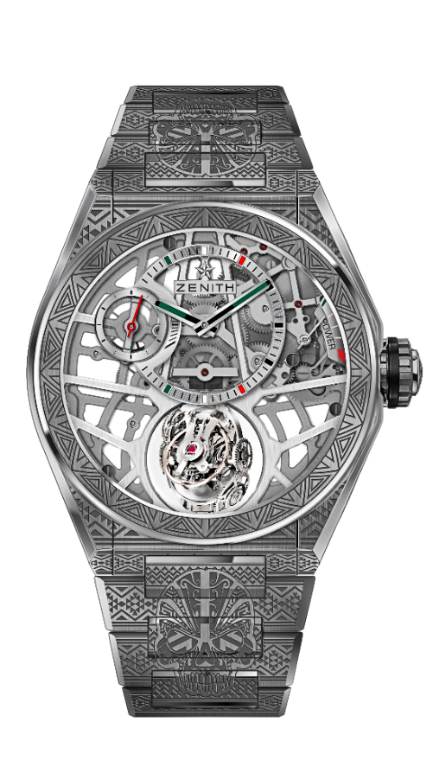
DEFY ZERO G – 44MM
SKULL EDITION - EINZELSTÜCK
TECHNISCHE DETAILS

Referenz: 95.9003.8812/80.M9002

KEY POINTS
Gyroskopisch gelagertes “Gravity Control” Modul, dass stets
die horizontale Lage des Regulierorgans, unabhängig von
der Lage der Uhr, sicherstellt.
Inspiriert von den historischen Marine-Chronometern.
Neues, skelettiertes Kaliber: El Primero 8812 S
Nur 30% des Platzbedarfs, den dieser Mechanismus bisher benötigte.
Skelettiertes Zifferblatt mit klassisch mexikanischer Farbgebung

UHRWERK
El Primero 8812 S, Handaufzug
Kaliber: 16 ¾``` (Durchmesser: 38.5mm)
Höhe des Uhrwerks: 7.85mm
Anzahl der Einzelteile: 324
Gyroskopisch gelagertes Modul, 139 Einzelteile
Lagersteine: 41
Frequenz: 36,000 A/h (5Hz)
Gangreserve: min. 50 Stunden
Oberflächendekor: Platin-Gegengewicht des gyroskopisch gelagerten Systems

FUNKTIONEN
Stunden- und Minutenanzeige dezentral bei 12 Uhr
Kleine Sekunde bei 9 Uhr
Selbstregulierendes Gravity Control Modul bei 6 Uhr
Gangreserveanzeige bei 2 Uhr

GEHÄUSE, ZIFFERBLATT & ZEIGER
Durchmesser: 44mm
Zifferblattöffnung: 35.5mm
Höhe: 14.85mm
Uhrglas: Gewölbtes und beidseitig entspiegeltes Safirglas
Gehäuseboden: Safirglas
Material: Gebürstetes Titan
Wasserfestigkeit: 10 ATM
Zifferblatt: Skelettiert mit mit klassisch mexikanischer Farbgebung
Stundenindicés: Rhodiniert, facettiert und mit Super-LumiNova® SLN C1 belegt
Zeiger: Rhodiniert, facettiert und mit Super-LumiNova® SLN C1 belegt

ARMBAND & SCHLIESSE
Titan Gliederarmband
Titan Faltschließe

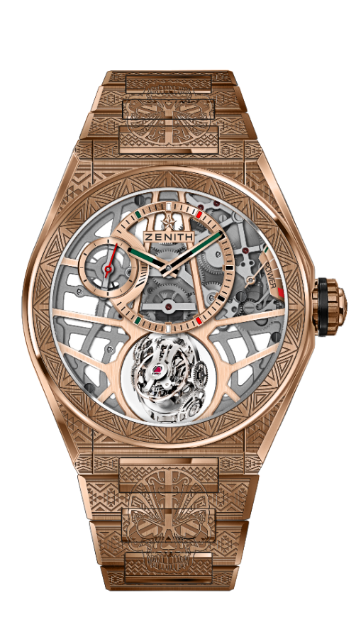
DEFY ZERO G – 44MM
SKULL EDITION - EINZELSTÜCK
TECHNISCHE DETAILS

Referenz: 18.9001.8812/76.M9001

KEY POINTS
Gyroskopisch gelagertes “Gravity Control” Modul, dass stets
die horizontale Lage des Regulierorgans, unabhängig von
der Lage der Uhr, sicherstellt.
Inspiriert von den historischen Marine-Chronometern.
Neues, skelettiertes Kaliber: El Primero 8812 S
Nur 30% des Platzbedarfs, den dieser Mechanismus bisher benötigte.
Skelettiertes Zifferblatt mit klassisch mexikanischer Farbgebung

UHRWERK
El Primero 8812 S, Handaufzug
Kaliber: 16 ¾``` (Durchmesser: 38.5mm)
Höhe des Uhrwerks: 7.85mm
Anzahl der Einzelteile: 324
Gyroskopisch gelagertes Modul, 139 Einzelteile
Lagersteine: 41
Frequenz: 36,000 A/h (5Hz)
Gangreserve: min. 50 Stunden
Oberflächendekor: Platin-Gegengewicht des gyroskopisch gelagerten Systems

FUNKTIONEN
Stunden- und Minutenanzeige dezentral bei 12 Uhr
Kleine Sekunde bei 9 Uhr
Selbstregulierendes Gravity Control Modul bei 6 Uhr
Gangreserveanzeige bei 2 Uhr

GEHÄUSE, ZIFFERBLATT & ZEIGER
Durchmesser: 44mm
Zifferblattöffnung: 35.5mm
Höhe: 14.85mm
Uhrglas: Gewölbtes und beidseitig entspiegeltes Safirglas
Gehäuseboden: Safirglas
Material: 18k Roségold
Wasserfestigkeit: 10 ATM
Zifferblatt: Skelettiert mit mit klassisch mexikanischer Farbgebung
Stundenindicés: Rhodiniert, facettiert und mit Super-LumiNova® SLN C1 belegt
Zeiger: Rhodiniert, facettiert und mit Super-LumiNova® SLN C1 belegt

ARMBAND & SCHLIESSE
Roségold Gliederarmband
Roségold Faltschließe

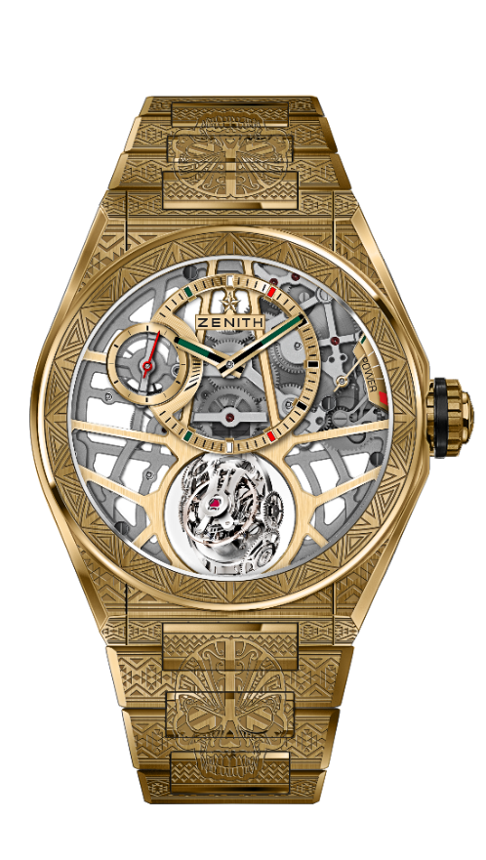
DEFY ZERO G – 44MM
SKULL EDITION - EINZELSTÜCK
TECHNISCHE DETAILS

Referenz: 30.9002.8812/75.M9002

KEY POINTS
Gyroskopisch gelagertes “Gravity Control” Modul, dass stets
die horizontale Lage des Regulierorgans, unabhängig von
der Lage der Uhr, sicherstellt.
Inspiriert von den historischen Marine-Chronometern.
Neues, skelettiertes Kaliber: El Primero 8812 S
Nur 30% des Platzbedarfs, den dieser Mechanismus bisher benötigte.
Skelettiertes Zifferblatt mit klassisch mexikanischer Farbgebung

UHRWERK
El Primero 8812 S, Handaufzug
Kaliber: 16 ¾``` (Durchmesser: 38.5mm)
Höhe des Uhrwerks: 7.85mm
Anzahl der Einzelteile: 324
Gyroskopisch gelagertes Modul, 139 Einzelteile
Lagersteine: 41
Frequenz: 36,000 A/h (5Hz)
Gangreserve: min. 50 Stunden
Oberflächendekor: Platin-Gegengewicht des gyroskopisch gelagerten Systems

FUNKTIONEN
Stunden- und Minutenanzeige dezentral bei 12 Uhr
Kleine Sekunde bei 9 Uhr
Selbstregulierendes Gravity Control Modul bei 6 Uhr
Gangreserveanzeige bei 2 Uhr

GEHÄUSE, ZIFFERBLATT & ZEIGER
Durchmesser: 44mm
Zifferblattöffnung: 35.5mm
Höhe: 14.85mm
Uhrglas: Gewölbtes und beidseitig entspiegeltes Safirglas
Gehäuseboden: Safirglas
Material: 18k Gelbgold
Wasserfestigkeit: 10 ATM
Zifferblatt: Skelettiert mit mit klassisch mexikanischer Farbgebung
Stundenindicés: Rhodiniert, facettiert und mit Super-LumiNova® SLN C1 belegt
Zeiger: Rhodiniert, facettiert und mit Super-LumiNova® SLN C1 belegt

ARMBAND & SCHLIESSE
Gelbgold Gliederarmband
Gelbgold Faltschließe

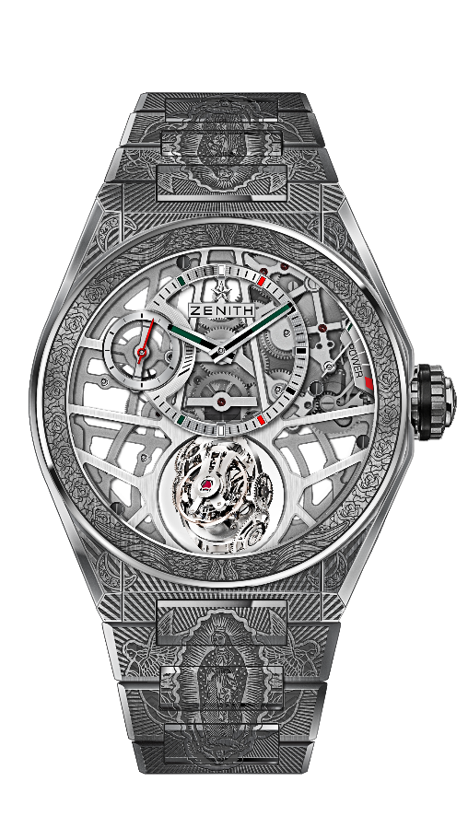
DEFY ZERO G – 44MM
VIRGO DE GUADALUPE EDITION - EINZELSTÜCK
TECHNISCHE DETAILS:

Referenz: 95.9004.8812/80.M9003

KEY POINTS
Gyroskopisch gelagertes “Gravity Control” Modul, dass stets
die horizontale Lage des Regulierorgans, unabhängig von
der Lage der Uhr, sicherstellt.
Inspiriert von den historischen Marine-Chronometern.
Neues, skelettiertes Kaliber: El Primero 8812 S
Nur 30% des Platzbedarfs, den dieser Mechanismus bisher benötigte.
Skelettiertes Zifferblatt mit klassisch mexikanischer Farbgebung

UHRWERK
El Primero 8812 S, Handaufzug
Kaliber: 16 ¾``` (Durchmesser: 38.5mm)
Höhe des Uhrwerks: 7.85mm
Anzahl der Einzelteile: 324
Gyroskopisch gelagertes Modul, 139 Einzelteile
Lagersteine: 41
Frequenz: 36,000 A/h (5Hz)
Gangreserve: min. 50 Stunden
Oberflächendekor: Platin-Gegengewicht des gyroskopisch gelagerten Systems

FUNKTIONEN
Stunden- und Minutenanzeige dezentral bei 12 Uhr
Kleine Sekunde bei 9 Uhr
Selbstregulierendes Gravity Control Modul bei 6 Uhr
Gangreserveanzeige bei 2 Uhr

GEHÄUSE, ZIFFERBLATT & ZEIGER
Durchmesser: 44mm
Zifferblattöffnung: 35.5mm
Höhe: 14.85mm
Uhrglas: Gewölbtes und beidseitig entspiegeltes Safirglas
Gehäuseboden: Safirglas
Material: Gebürstetes Titan
Wasserfestigkeit: 10 ATM
Zifferblatt: Skelettiert mit mit klassisch mexikanischer Farbgebung
Stundenindicés: Rhodiniert, facettiert und mit Super-LumiNova® SLN C1 belegt
Zeiger: Rhodiniert, facettiert und mit Super-LumiNova® SLN C1 belegt

ARMBAND & SCHLIESSE
Titan Gliederarmband
Titan Faltschließe

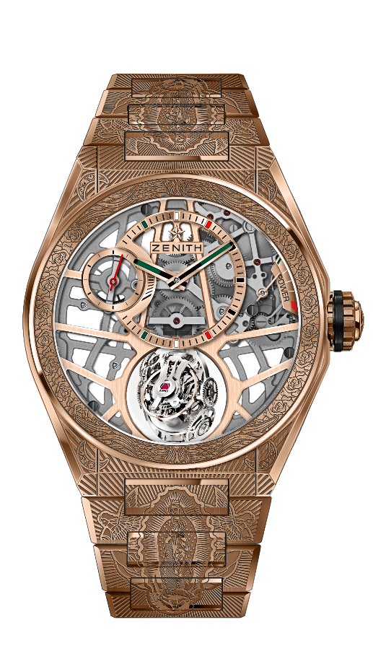
DEFY ZERO G – 44MM
VIRGO DE GUADALUPE EDITION - EINZELSTÜCK
TECHNISCHE DETAILS

Referenz: 18.9002.8812/76.M9002

KEY POINTS
Gyroskopisch gelagertes “Gravity Control” Modul, dass stets
die horizontale Lage des Regulierorgans, unabhängig von
der Lage der Uhr, sicherstellt.
Inspiriert von den historischen Marine-Chronometern.
Neues, skelettiertes Kaliber: El Primero 8812 S
Nur 30% des Platzbedarfs, den dieser Mechanismus bisher benötigte.
Skelettiertes Zifferblatt mit klassisch mexikanischer Farbgebung

UHRWERK
El Primero 8812 S, Handaufzug
Kaliber: 16 ¾``` (Durchmesser: 38.5mm)
Höhe des Uhrwerks: 7.85mm
Anzahl der Einzelteile: 324
Gyroskopisch gelagertes Modul, 139 Einzelteile
Lagersteine: 41
Frequenz: 36,000 A/h (5Hz)
Gangreserve: min. 50 Stunden
Oberflächendekor: Platin-Gegengewicht des gyroskopisch gelagerten Systems

FUNKTIONEN
Stunden- und Minutenanzeige dezentral bei 12 Uhr
Kleine Sekunde bei 9 Uhr
Selbstregulierendes Gravity Control Modul bei 6 Uhr
Gangreserveanzeige bei 2 Uhr

GEHÄUSE, ZIFFERBLATT & ZEIGER
Durchmesser: 44mm
Zifferblattöffnung: 35.5mm
Höhe: 14.85mm
Uhrglas: Gewölbtes und beidseitig entspiegeltes Safirglas
Gehäuseboden: Safirglas
Material: 18k Roségold
Wasserfestigkeit: 10 ATM
Zifferblatt: Skelettiert mit mit klassisch mexikanischer Farbgebung
Stundenindicés: Rhodiniert, facettiert und mit Super-LumiNova® SLN C1 belegt
Zeiger: Rhodiniert, facettiert und mit Super-LumiNova® SLN C1 belegt

ARMBAND & SCHLIESSE
Roségold Gliederarmband
Roségold Faltschließe

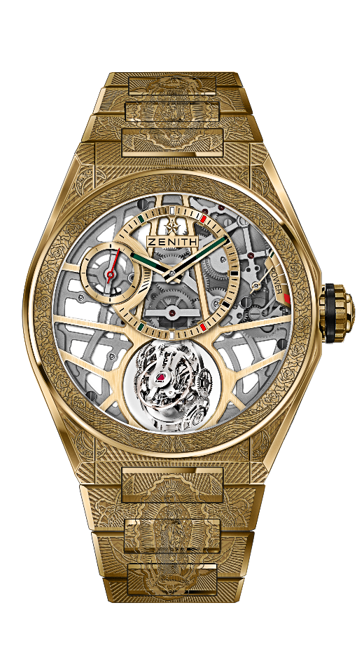
DEFY ZERO G – 44MM
VIRGO DE GUADALUPE EDITION - EINZELSTÜCK
TECHNISCHE DETAILS

Referenz: 30.9001.8812/75.M9001

KEY POINTS
Gyroskopisch gelagertes “Gravity Control” Modul, dass stets
die horizontale Lage des Regulierorgans, unabhängig von
der Lage der Uhr, sicherstellt.
Inspiriert von den historischen Marine-Chronometern.
Neues, skelettiertes Kaliber: El Primero 8812 S
Nur 30% des Platzbedarfs, den dieser Mechanismus bisher benötigte.
Skelettiertes Zifferblatt mit klassisch mexikanischer Farbgebung

UHRWERK
El Primero 8812 S, Handaufzug
Kaliber: 16 ¾``` (Durchmesser: 38.5mm)
Höhe des Uhrwerks: 7.85mm
Anzahl der Einzelteile: 324
Gyroskopisch gelagertes Modul, 139 Einzelteile
Lagersteine: 41
Frequenz: 36,000 A/h (5Hz)
Gangreserve: min. 50 Stunden
Oberflächendekor: Platin-Gegengewicht des gyroskopisch gelagerten Systems

FUNKTIONEN
Stunden- und Minutenanzeige dezentral bei 12 Uhr
Kleine Sekunde bei 9 Uhr
Selbstregulierendes Gravity Control Modul bei 6 Uhr
Gangreserveanzeige bei 2 Uhr

GEHÄUSE, ZIFFERBLATT & ZEIGER
Durchmesser: 44mm
Zifferblattöffnung: 35.5mm
Höhe: 14.85mm
Uhrglas: Gewölbtes und beidseitig entspiegeltes Safirglas
Gehäuseboden: Safirglas
Material: 18k Gelbgold
Wasserfestigkeit: 10 ATM
Zifferblatt: Skelettiert mit mit klassisch mexikanischer Farbgebung
Stundenindicés: Rhodiniert, facettiert und mit Super-LumiNova® SLN C1 belegt
Zeiger: Rhodiniert, facettiert und mit Super-LumiNova® SLN C1 belegt

ARMBAND & SCHLIESSE
Gelbgold Gliederarmband
Gelbgold Faltschließe

